**(1) 人材情報の登録**

人材情報管理

～地域包括的感染症対策プラットフォーム～

人材情報を登録する場合は以下の手順を行ってください。

1. kViewer「ダッシュボード」から人材情報フォームを開きます。

1. 人材情報管理フォームの入力画面で必要事項を入力します。複数回答する場合は、「+」ボタンで回答欄が増やせます。また「×」ボタンで回答欄を減らせます。研修受講履歴を回答する場合は、検索欄から研修情報を検索できます。入力終了後、「確認」を押します。

【人材情報管理フォームの入力画面】

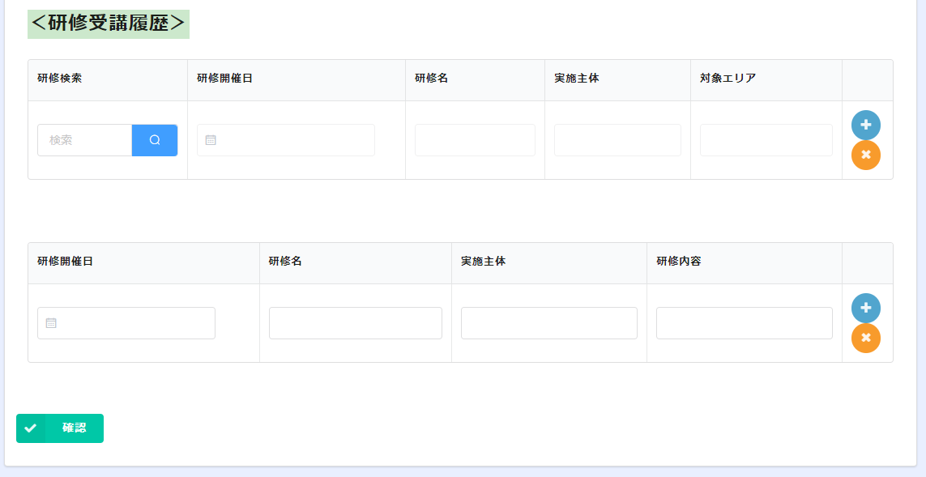

研修情報を検索できます。

「+」で増えます。

「×」で減ります。

「確認」を押す。

【回答欄追加後】

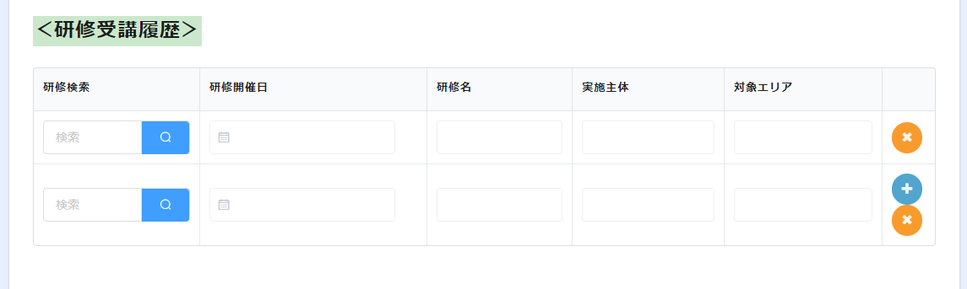

【研修検索画面】

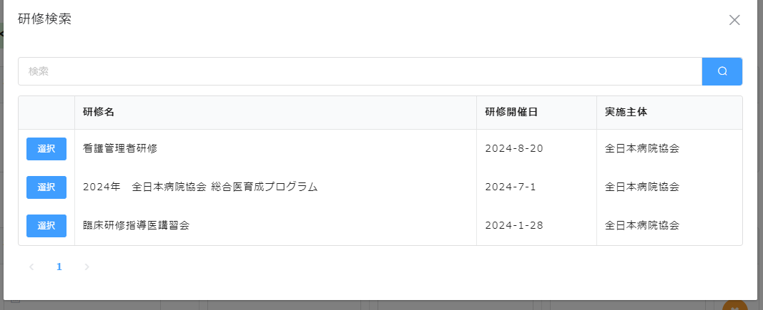

1. 入力内容を確認し、「入力の確定」を押します。再入力する場合は「戻る」を押します。

【内容確認画面】

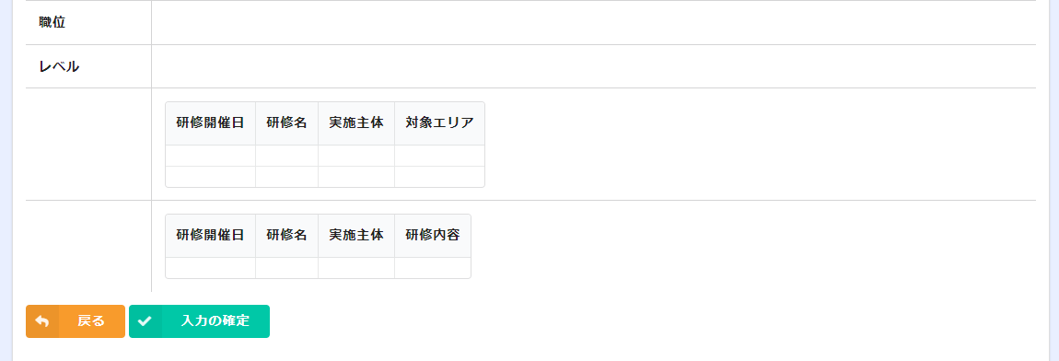

「入力の確定」を押す。

1. 入力確定画面が表示され、人材情報が登録されます。

【入力確定画面】

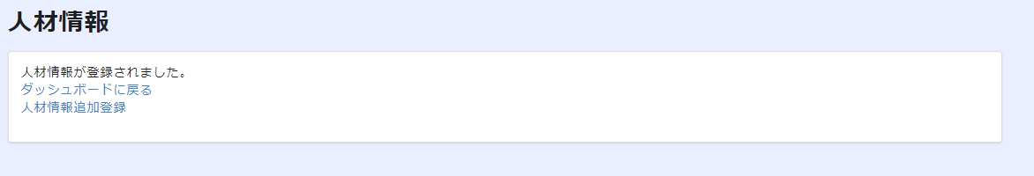

以上で人材情報の登録は完了です。